2014年信息服务、知识管理与协同创新国际学术会议
会 务 指 南
一、会议报到时间：2014年10月13日全天
二、会议报到地点：江苏新世纪大酒店（南京市龙蟠路133号，总机：025-86888888）
三、会议交通路线：
1、南京禄口机场：
- 乘坐机场大巴：乘坐机场大巴至南京火车站下，向东步行5分钟即到江苏新世纪大酒店（机场大巴运营时间：6:00—20:30，每30分钟一班，票价20元）；
- 乘坐地铁：乘坐地铁机场线至南京南站，换乘地铁1号线（迈皋桥方向）至南京火车站（4号口出），向东步行5分钟即到江苏新世纪大酒店；
- 乘坐出租车：乘坐出租车费用约150元左右。

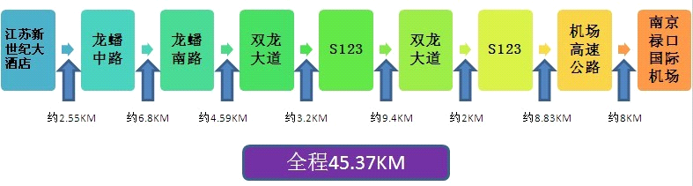
2、南京火车站：
南京火车站向东步行5分钟即到江苏新世纪大酒店。
3、南京火车南站：
- 乘坐地铁：乘坐地铁1号线（迈皋桥方向）至南京火车站（4号口出），向东步行5分钟即到江苏新世纪大酒店；
- 乘坐出租车：乘坐出租车费用约40元左右。
四、会务联系人：
1、南京邮电大学：
朱金龙（zhujl@njupt.edu.cn 025-85866911 13951872851）
2、江苏新世纪大酒店
程小燕（13584035406, 18951698118）
耿静静 (18951698180)
ISKMCI大会组委会
2014年9月10日

